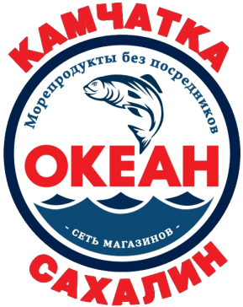
Партнерская сеть магазинов Океан «Камчатка Сахалин»
В настоящий момент на территории Южного Федерального Округа работает более 35 магазинов Океан «Камчатка Сахалин».
Средний доход одного магазина в месяц – 100 -150 тыс. руб.
Средний бюджет открытия магазина 400-500тыс. руб.
Средняя наценка 35-45%
Ассортимент сети магазинов следующий:
- Рыба свежемороженая
- Морепродукты
- Рыба холодного копчения
- Рыба горячего копчения
- Готовые салаты и закуски
- Слабосоленая рыба
- Икра лососевая
- Икра в ассортименте
- Свежемороженые овощи и фрукты
- Снеки
Поставки продукции осуществляются собственными автомобилями предприятия, минимальный заказ должен быть не менее 200 кг. или 20 000 руб.
В данный момент мы занимаемся поиском новых партнеров для реализации нашей продукции в Вашем регионе.

Что предоставляем партнеру :
-Оформление внешнего вида магазина (электронный дизайн проекта);
-Товар по спец .прайсу ;
-Поставку продукции не менее 3 раз в неделю;
-Отсрочка платежа -7 дней ;
-Рекомендации по выкладке продукции
-Рейтинг продаж продукции
-Размещение рекламы на наших сайтах
-Пакеты ,упаковочная бумага ,магниты с символикой Бренда для покупателей.
Также мы гарантируем поддержку, связанную с вопросами по реализации нашей продукции.

Ознакомиться с подробными условиями партнерства можно на нашем сайте http:океан-сеть.рф/franch/ или у менеджера по телефону 8(918)427-30-00 Диасамидзе Рамин.

